Educación física
2° BÁSICO

Objetivo de Aprendizaje (O.A)
OA 1: Demostrar habilidades motrices básicas de locomoción, manipulación y estabilidad en una variedad de juegos y actividades físicas, como saltar con dos pies en una dirección, caminar y correr alternadamente, lanzar y recoger un balón, caminar sobre una línea manteniendo el control del cuerpo, realizar suspensiones, giros y rodadas o volteos.
Indicadores:
- Realizan actividades físicas que permitan mantener el cuerpo sano.
- Reconocen partes de su cuerpo.
- Completan guía de conocimiento
Instrucciones para trabajar en casa:
Las alumnas supervisadas por su cuidadora realizaran las siguientes actividades:
- saltan en el lugar separando brazos y piernas simultáneamente ,10 repeticiones.
https://www.youtube.com/watch?v=QBqwvDdw7dQ

- Las niñas guiadas por su cuidador realizaran instrucciones tocando su cuerpo donde se les indique como: tocar cabeza, tocar brazos, tocar piernas.
https://www.youtube.com/watch?v=71hiB8Z-03k
- Las niñas ubicadas de pies realizarán equilibrio utilizando lateralidad ejemplo:
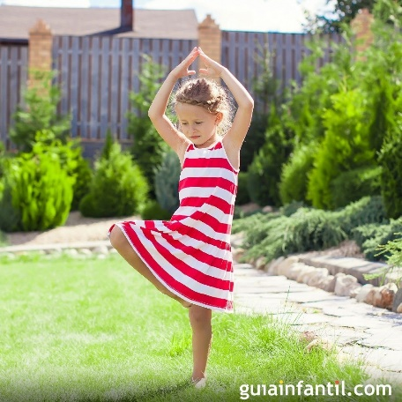
Flectarán rodilla derecha y brazos al lado.
Flectaran rodilla izquierda y brazos al cielo , como se indica en la imagen.

